Speciale betekenissen in jury sheets:

In de linker kolom is de D-score terug te vinden, samen met de + & - varianten. Dus horizontaal kun je in de middelste rij de basis oefening lezen, met daarboven de + varianten en eronder de – varianten. (bv. 3 sprongen met 2 stops = - 0.3 van D score, 1 stop = basis, etc)

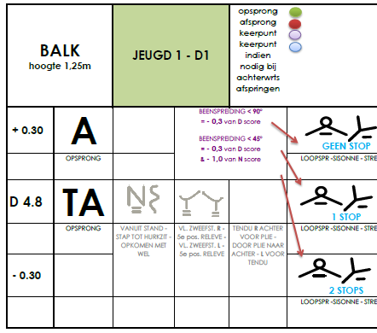
Soms is er als – variant de optie om iets weg te laten, dan is de tekst turkoois gedrukt
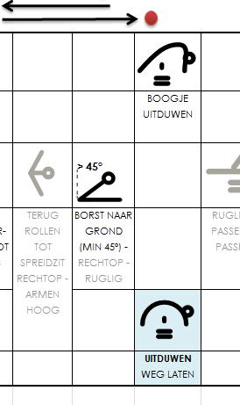
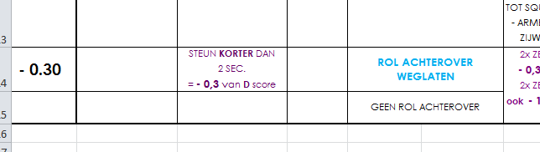
De enige uitzondering met ‘weglaten’ is : boogje uitduwen, vandaar de 2 verschillende tekens: schouders boven de handen = + variant! Er is dus geen basis variant.
Hier mag het ‘uitduwen’ weggelaten worden als - variant, maar wordt wel een poging tot verwacht. Wordt het hele boogje niet geprobeerd = weglaten = -2 van N score & - 0.3 van D score.
Het kan zijn dat verenigingen dit anders zien en dat alle meisjes van 1 vereniging het weglaten. Meld dit dan aan de trainer voor volgende wedstrijd(en alleen voor deze 1e wedstrijd trek je dan -1 van N score, alleen als hele vereniging het onderdeel weglaat!!), en aan hoofd jury zodat we een aantekening kunnen maken voor de volgende wedstrijd.
De meeste oefeningen bestaan uit 2 ‘delen’ omdat ze te lang zijn om achter elkaar uit te schrijven (het 2e deel heet dan ‘vervolg’), de eventuele maximale tijdsduur is hier ook terug te vinden. Bij balk is in de bovenste rij de balkhoogte te vinden:
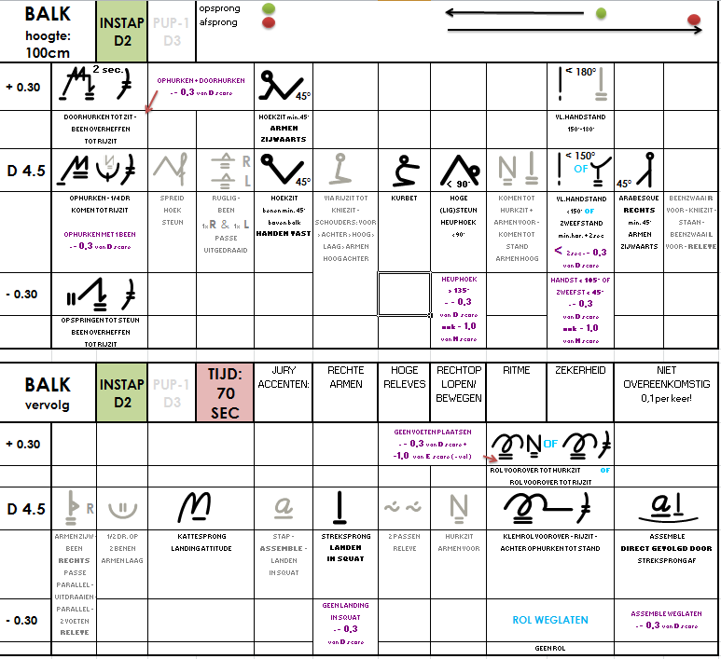
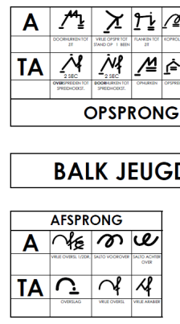
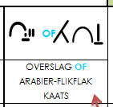
Soms wordt er een keuze geboden, dan zijn de 2 onderdelen gescheiden door ‘OF’.

Jeugd 1 verplicht heeft al keuze onderdelen in de oefening , nml de op & afsprong (zie ook 1e plaatje) op hetzelfde sheet is ook een overzichtje van de meest gebruikte onderdelen. Er zijn er echter veel meer & moeilijkere onderdelen.

Specifieke looplijnen zijn in de boveste rij terug te vinden. Let op: bij balk kun je dus ook het aantal keer draaien zien.
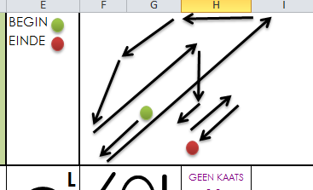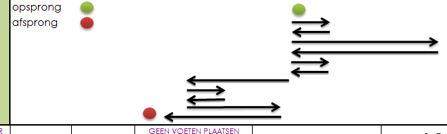

De specifieke aftrekken zijn in paars aangegeven en staan onder of boven het betreffende onderdeel. Als ze er naast of schuin staan wijzen er pijlen naar het betreffende onderdeel.
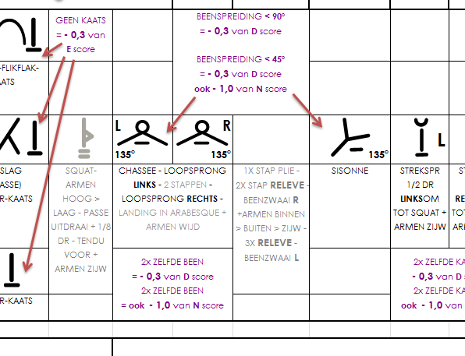

Al het zwart gedrukte moet geturnt worden: weglaten = - 2 van N score & - 0.3 van D score.
Grijs gedrukt& getekend is niet ‘verplicht’ : weglaten = - 0.1 van E score.
Succes!!!

